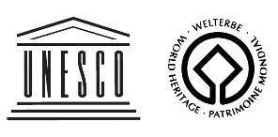
Svetové dedičstvo UNESCO je program zameraný na zachovanie kultúrnych a prírodných pamiatok
a miest mimoriadneho významu ako spoločného dedičstva ľudstva.

Kultúrne pamiatky UNESCO na Slovensku:
- Banská Štiavnica – mesto a technické pamiatky okolia
- Bardejov – historické centrum mesta
- Spišský hrad, Levoča a okolie (Spišské Podhradie a Spišská Kapitula)
- Vlkolínec
- Drevené kostolíky (Hervartov, Kežmarok, Hronsek, Leštiny a iné)

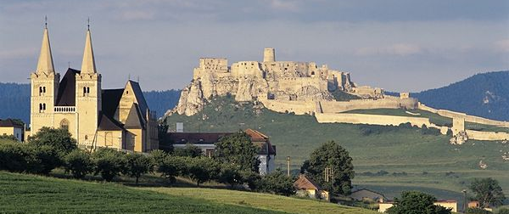
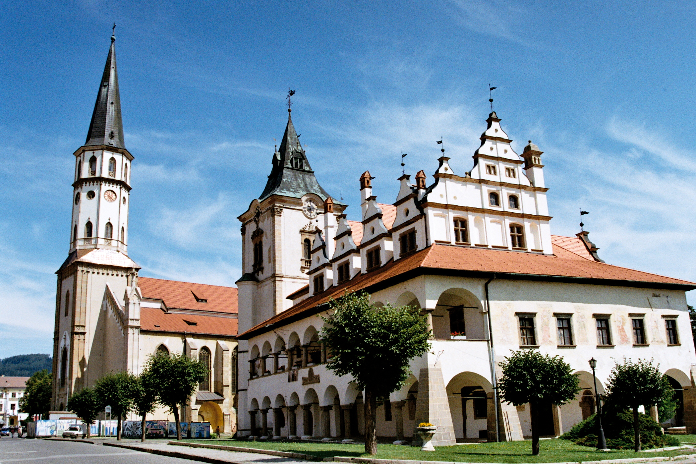
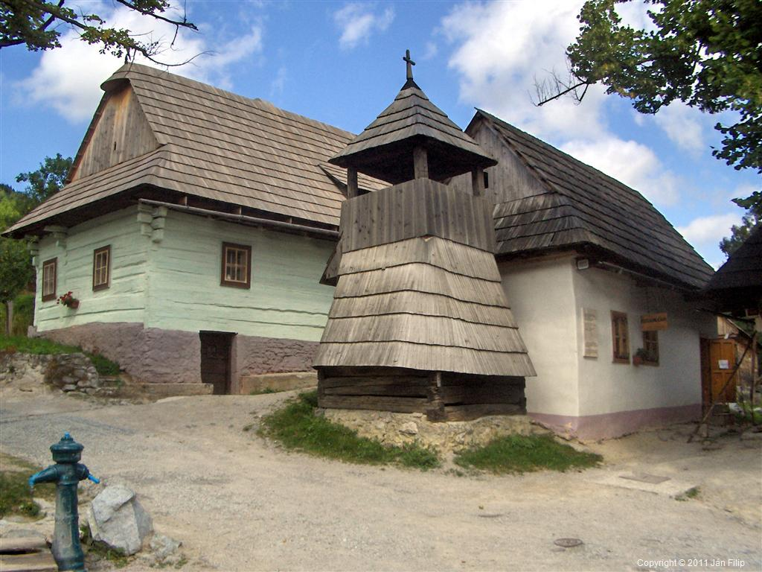

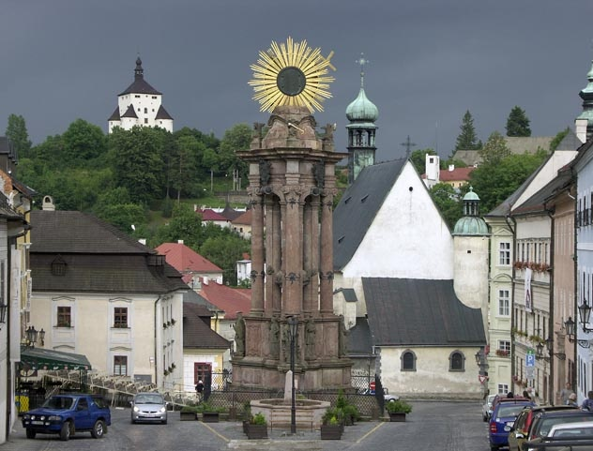
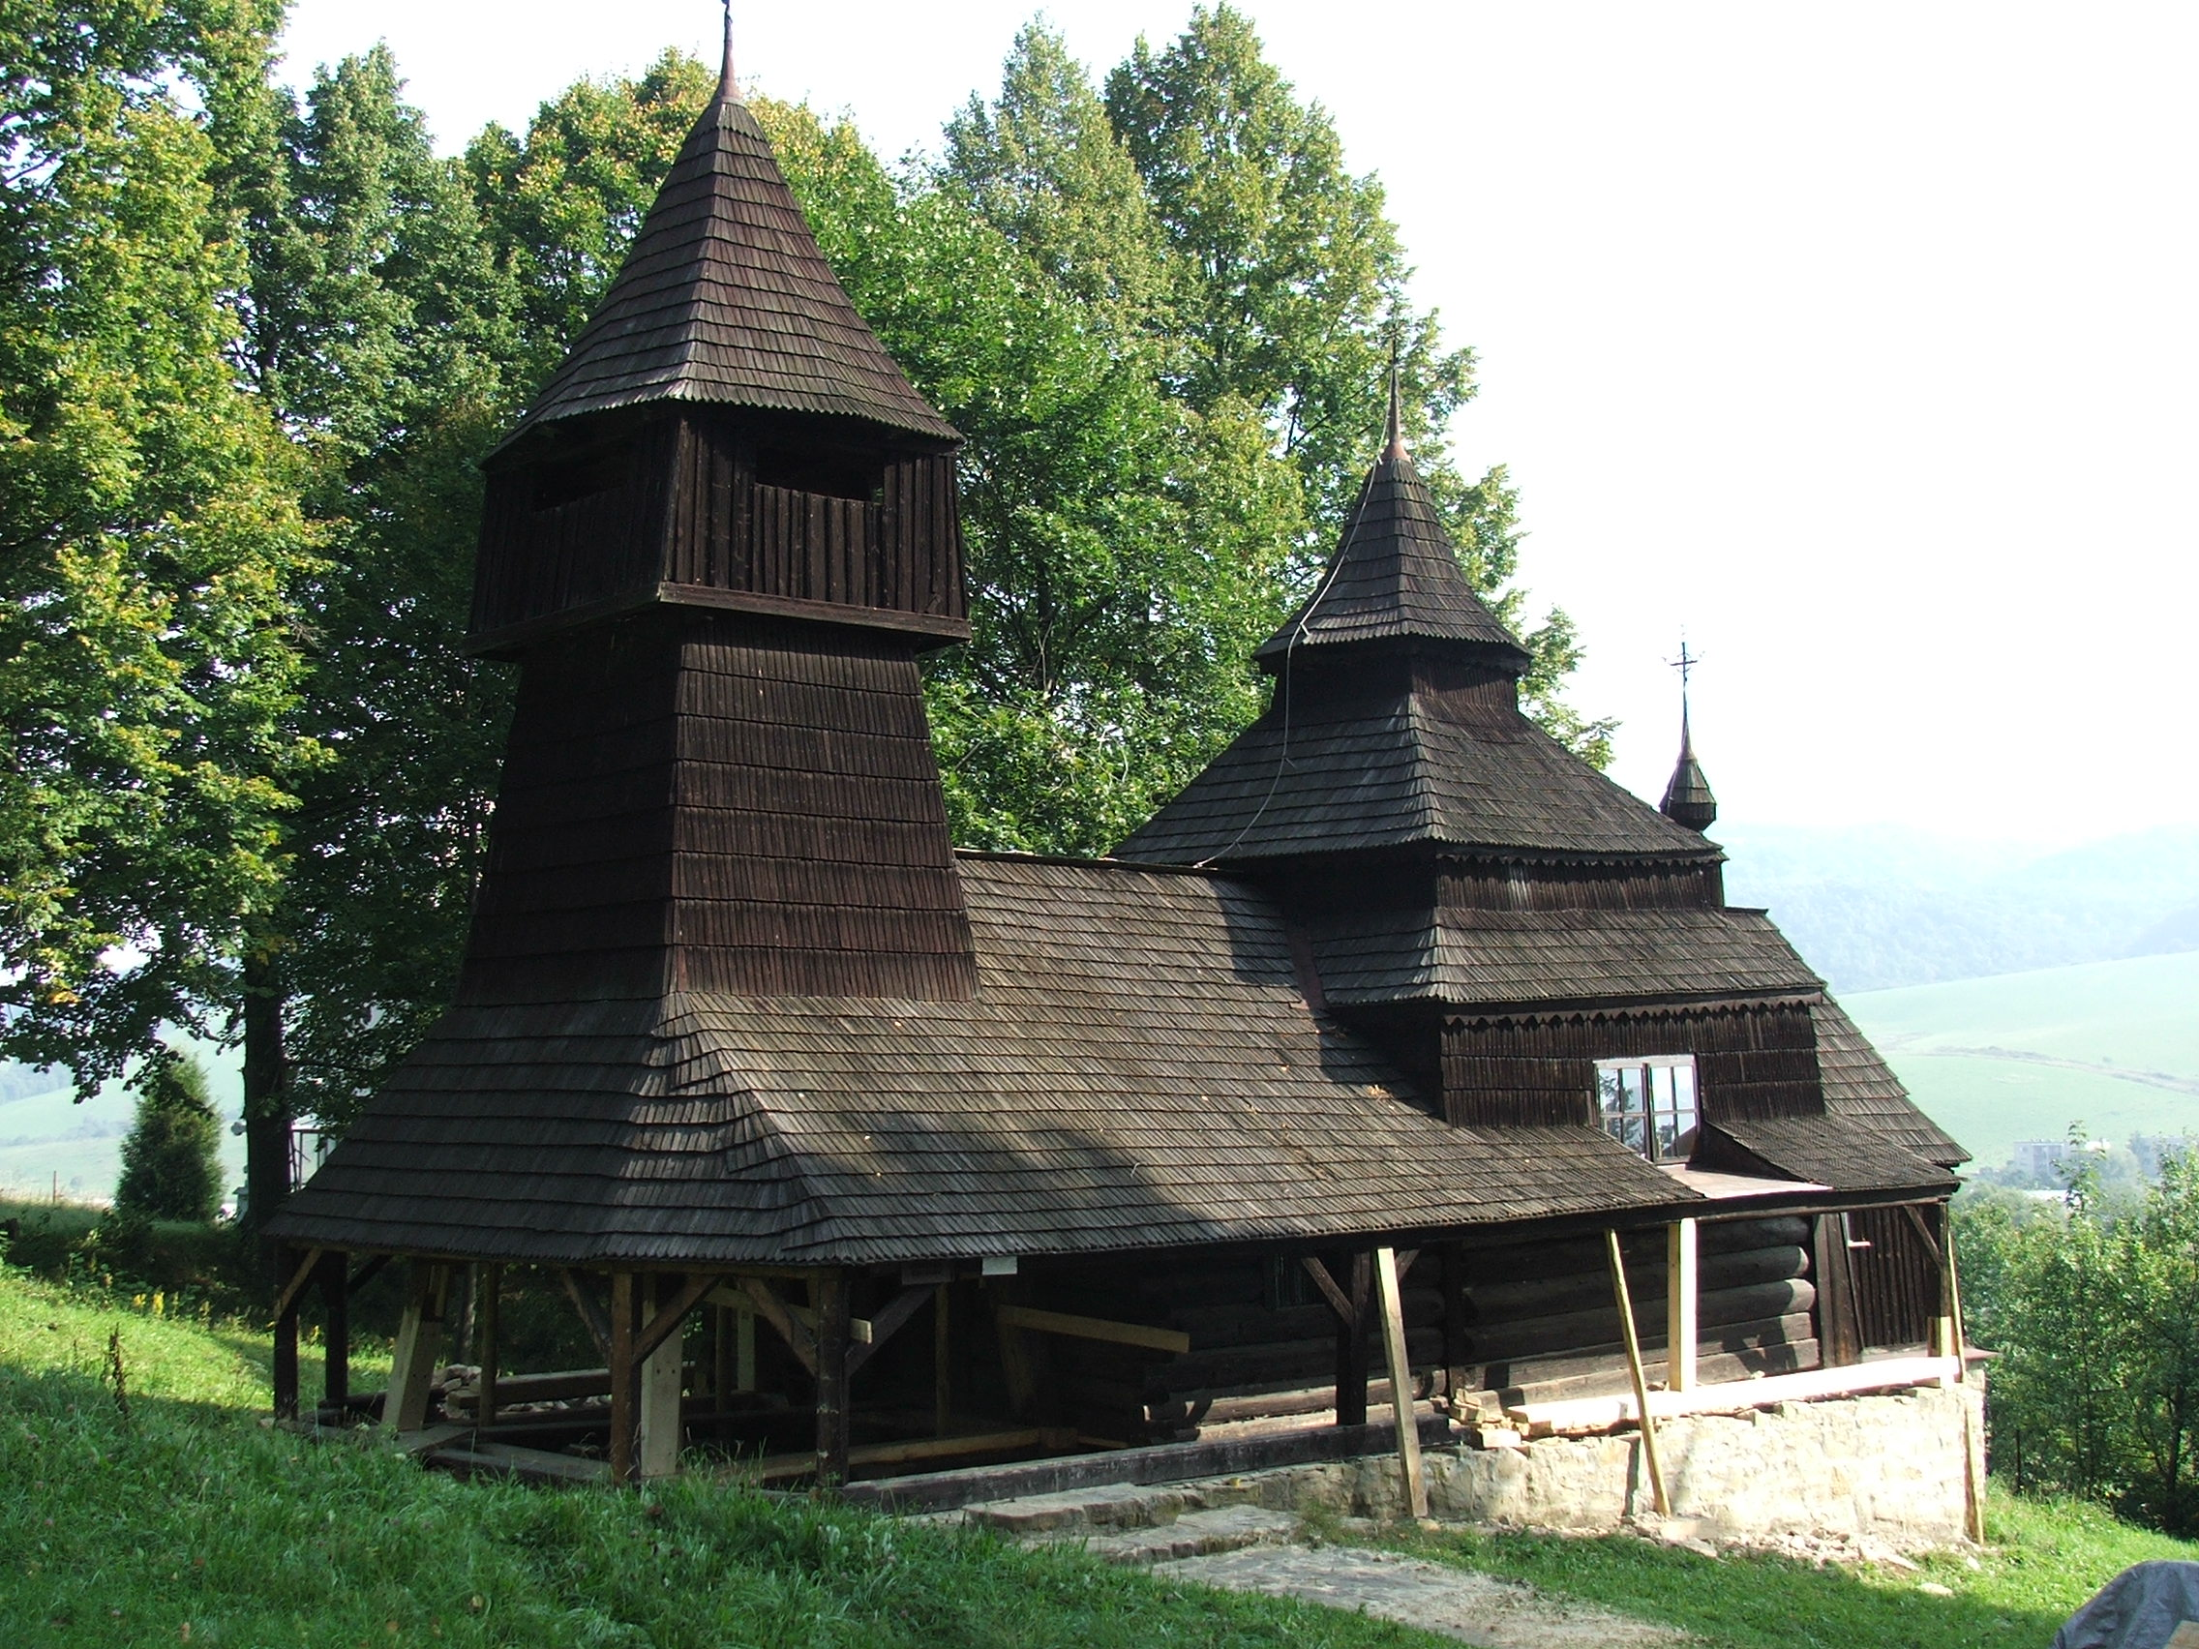
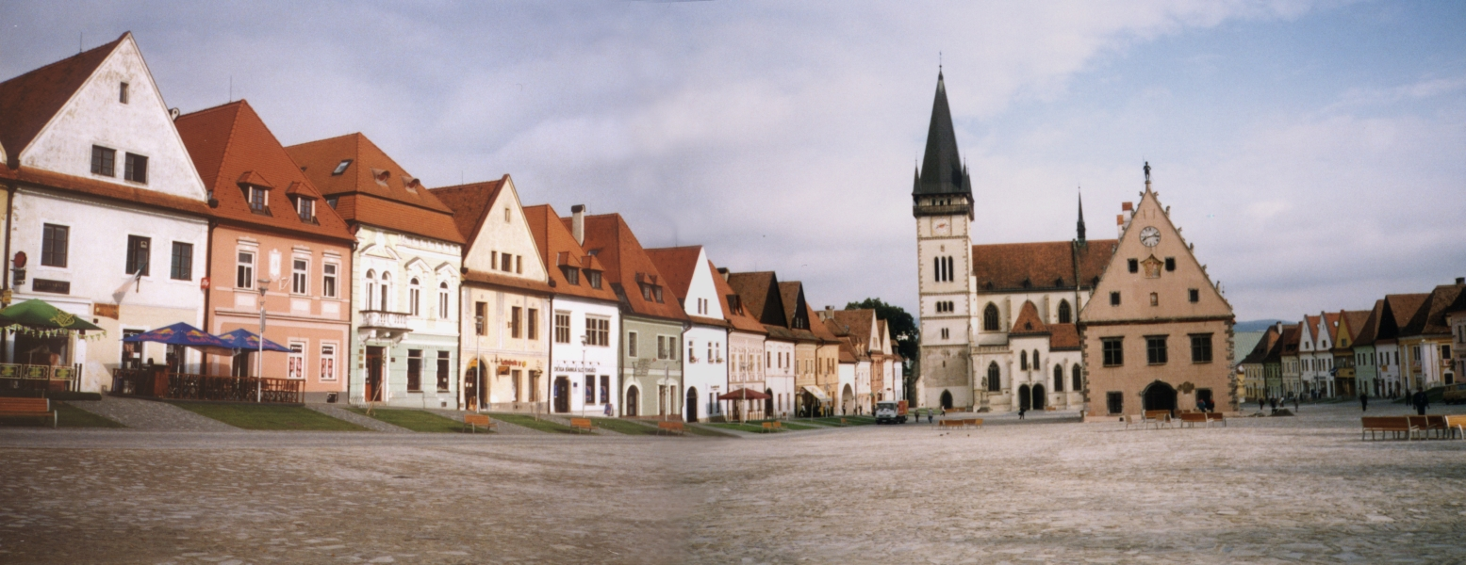

Prírodné pamiatky UNESCO na Slovensku: Výber z nehmotného kultúrneho dedičstva:
- Jaskyňa Domica - Fujara a jej hudba
- Gombasecká jaskyňa - Terchovská muzika
- Jasovská jaskyňa - Čičmianske ornamenty
- Dobšinská ľadová jaskyňa - Radvanský jarmok
- Ochtinská aragonitová jaskyňa - Tradičné bábkarstvo na Slovensku
- Silická ľadnica - Gajdy a gajdošská kultúra na Slovensku
- Bukové pralesy Karpát

